

Docentes:

Villafañe, Christian

Cassani, Matías

ESTUDIO DEL ÁMBITO DEL PROYECTO

PROYECTO FINAL

Alumnos:

Bottino, Natanael

Cena, Henry

Pedrotti, Gonzalo

Zanin, Federico

AÑO DE CURSADO: 2019

Contenido

Historial de Revisiones: 3

Introducción 4

Regiones Geográficas y Zonas de Cultivos en Argentina 4

Zona de clima templado 5

Zona de clima subtropical 5

Zona de Clima Árido 5

Laboreos o actividades en la agricultura 6

Siembra 6

Fertilización o Abonado 6

Fumigación 7

Cosecha 7

Arado 8

Riego 9

Almacenamiento de Cereales 9

Rotación de cultivos 10

Venta y Distribución 10

Análisis FODA del Producto a desarrollar 11

Aplicaciones y/o sistemas similares 12

Conclusiones 15

Bibliografía 15

# Historial de Revisiones:

|  |  |  |  |
| --- | --- | --- | --- |
| Fecha | Versión | Descripción | Autor |
| 15/03/2019 | 1.0 | Estudio del ámbito, empresa u organización donde se desarrolla el proyecto | Equipo de Desarrollo |
| 17/04/2019 | 1.1 | Incorporación de análisis FODA al documento | Gonzalo Pedrotti |
| 01/05/2019 | 1.2 | Revisión de cátedra | Christian Villafañe |
| 15/05/2019 | 1.3 | Corrección FODA – Agregado de conclusión | Gonzalo Pedrotti |

Panorama de la agricultura en argentina

# Introducción

Como nuestro proyecto está orientado al sector agrícola en general, donde se realizan actividades de siembra, fertilización, fumigación, cosecha y demás referidas al control de los lotes y los distintos cultivos, vamos a describir cómo se conforma el sector agrícola de nuestro país, es decir, las regiones geográficas en las cuales se desarrollan las actividades, los cultivos que se producen, cómo es el clima y el tipo de terreno.

Si bien Argentina posee una gran variedad de climas y tipos de terrenos, nuestro proyecto como tal, está orientado a la **zona templada**. Es en esta zona, donde se trabajan con los cultivos y los tipos de suelo a los cuales está destinado nuestro proyecto, y, además, la provincia de Córdoba, en la cual nos encontramos, es conocida por ser una de las principales regiones productoras de cereales y oleaginosas de nuestro país.

# Regiones Geográficas y Zonas de Cultivos en Argentina

Argentina tiene una superficie continental de alrededor de 2,8 millones de kilómetros cuadrados, y cuenta con aproximadamente 34 millones de hectáreas con cultivos agrícolas.

Las distintas actividades se desarrollan en tres zonas: templada, subtropical y árida; que se diferencian por sus condiciones climáticas y su aptitud para la producción de los distintos cultivos.

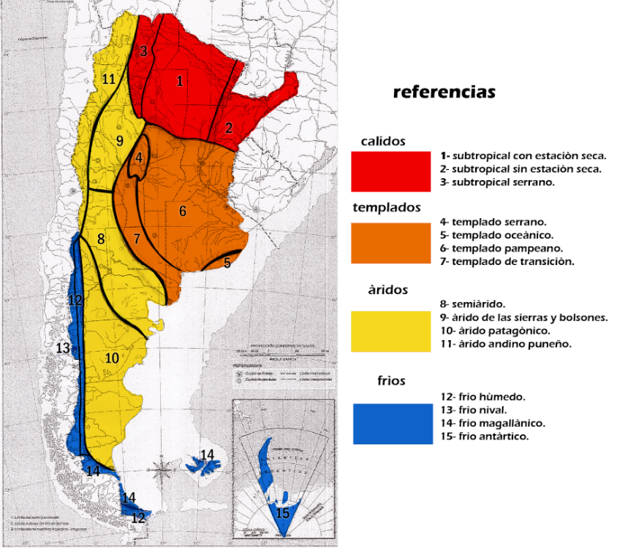Los distintos suelos y climas del país, ofrecen una diversidad de producciones agrícolas, adaptadas a las posibilidades de cada región.

## Zona de clima templado

La zona templada está formada por la parte meridional de la llanura platense o llanura pampeana. Su relieve de llanura, la fertilidad de su suelo, su superficie y su clima benigno convierten a esta región en una de las mejores del mundo para la actividad agrícola.

En Córdoba, Santa Fe y Entre Ríos el trigo rota con el maíz, la soja y el pastoreo de animales. Además, se cosecha arroz y cultivos forrajeros como alfalfa, avena, cebada y centeno.

Se cultivan cereales como el trigo con extraordinarios rindes en el sudeste de la provincia de Buenos Aires; y hortalizas entre las que se destaca la papa de Balcarce, también en la provincia de Buenos Aires.

En cuanto a la provincia de Córdoba, ésta se encuentra en el octavo lugar a nivel mundial como máximos productores de trigo.

Frutos como los cítricos, duraznos y ciruelas, son las preferidos de las zonas de Rosario y San Pedro, En tanto en Entre Ríos se destacan las mandarinas, naranjas y limones. El 50 por ciento del total de producción florícola argentina se concentra en la Provincia de Buenos Aires.

## Zona de clima subtropical

La zona Subtropical se divide en Oriental, Central y Occidental.

En la zona Subtropical Oriental, ubicada al noreste de Argentina, se encuentra la meseta misionera y la provincia de Corrientes donde se cosecha yerba mate, tung y té. El tung, es un oleaginoso originario de Asia que se adaptó muy bien a esta región y se utiliza para el lustrado de maderas.

La zona Subtropical Central, ubicada en el centro y norte de Argentina, la integra la llanura chaqueña. Allí, se cosecha más del 80% de la producción nacional de algodón; así también como en Santiago del Estero, donde además se cultivan frutas y hortalizas.

Por último, está la zona Subtropical Occidental, ubicada al noroeste del territorio argentino. En esta región, en la zona del valle de Lerma, se recogen cereales, tabaco, caña de azúcar, soja y algodón. Por otra parte, en los valles Calchaquíes, se destacan por sus viñedos que deparan exquisitos vinos, además de cítricos y frutas tropicales. Finalmente, tenemos la producción de limones en Tucumán, que es considerada como una de las más importantes del país.

## Zona de Clima Árido

La zona árida ocupa un 75% del territorio de Argentina. La actividad agrícola en esta zona, dada la escasez de lluvias, se desarrolla en donde es posible el aprovechamiento del agua de los ríos para riego.

Este es el caso de la Cuenca del Desaguadero en Cuyo, donde los viñedos ocupan la mayor parte de la superficie cultivada. Mendoza, San Juan y La Rioja.

En la Patagonia extra andina se destaca el valle del Río Negro dedicado a la actividad agrícola y agroindustrial.

# Laboreos o actividades en la agricultura

Si bien, en las distintas zonas anteriormente mencionadas se realizan diversas actividades según el cultivo y la región de nuestro país, en nuestro proyecto vamos a desarrollar e implementar funcionalidades teniendo en cuentas las actividades que se realizan en la zona templada de nuestro país. A continuación, se describen las distintas actividades o laboreos que se llevan a cabo:

## Siembra

La siembra es el proceso en el cual se inserta la semilla en los surcos trazados en el suelo "preparado para ese fin". La profundidad a la que se deposita la semilla debe ser la adecuada para no dificultar el brote de la planta al germinar, pero tampoco dejarla a la intemperie. Pueden ser sembradas de forma tal que la capa de tierra que las cubra sea de 2 a 3 veces el tamaño de las mismas.

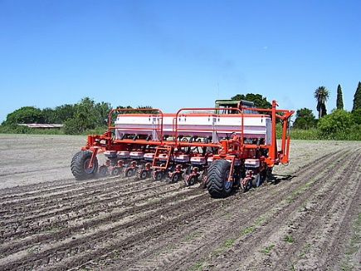Entre los cultivos que se siembran se destacan la avena, el trigo, y el centeno, los pastos y legumbres son también sembradas de semilla, en tanto el maíz y la soja son plantadas en forma más espaciada. Al plantar, los surcos se encuentran separados unos 70 cm unos de otros, y se intenta espaciar a las semillas individuales; para ello se utilizan diversos dispositivos para disponer las semillas a intervalos exactos, lo cual maximiza el rinde y permite ahorrar semillas.

## Fertilización o Abonado

El enriquecimiento del terreno a través de la fertilización propicia la presencia de nutrientes en el mismo, ya sea de manera natural (mediante procesos de composting o reciclaje de materia en descomposición) o a través de añadidos químicos (sulfatos, nitratos, urea, etc.). En ocasiones esto puede incidir en el tamaño y volumen de la fruta obtenida.

Un fertilizante es cualquier tipo de sustancia orgánica o inorgánica que contiene nutrientes en formas asimilables por las plantas, para mantener o incrementar el contenido de estos elementos en el suelo, mejorar la calidad del sustrato a nivel nutricional, estimular el crecimiento vegetativo de las plantas, etc.

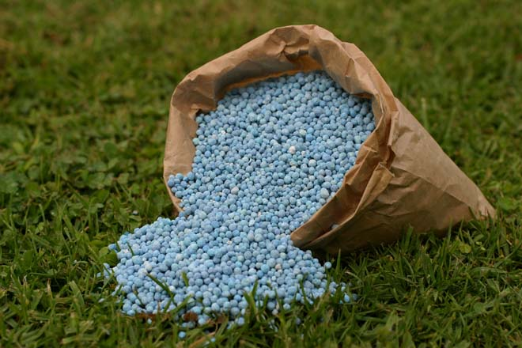

## Fumigación

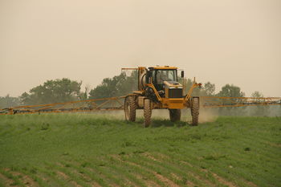El cuidado de los sembradíos se enfoca más que nada en combatir las malezas y las plagas, a través de métodos naturales o de pesticidas, herbicidas y otras sustancias tóxicas que eliminan las especies vegetales y animales indeseadas.

## Cosecha

En agricultura la cosecha se basa en la recolección de los frutos, semillas u hortalizas de los campos en la época del año en que están maduros. La sincronización de plantación y cosecha es una decisión crítica, que depende del equilibrio entre las posibles condiciones atmosféricas y el grado de madurez de la cosecha.

Las condiciones atmosféricas tales como heladas o períodos fríos y calientes fuera de temporada pueden afectar a la producción y calidad. En general, acertar la fecha ideal de la cosecha tiene su parte de juego de azar.

En granjas más pequeñas donde la mecanización es mínima, la cosecha es el trabajo manual más intenso durante la época de recolección. En granjas grandes y mecanizadas es en esta época cuando se utiliza la maquinaria más pesada y sofisticada como la cosechadora. En algunos casos este proceso incluye el sacrificio de las plantas.

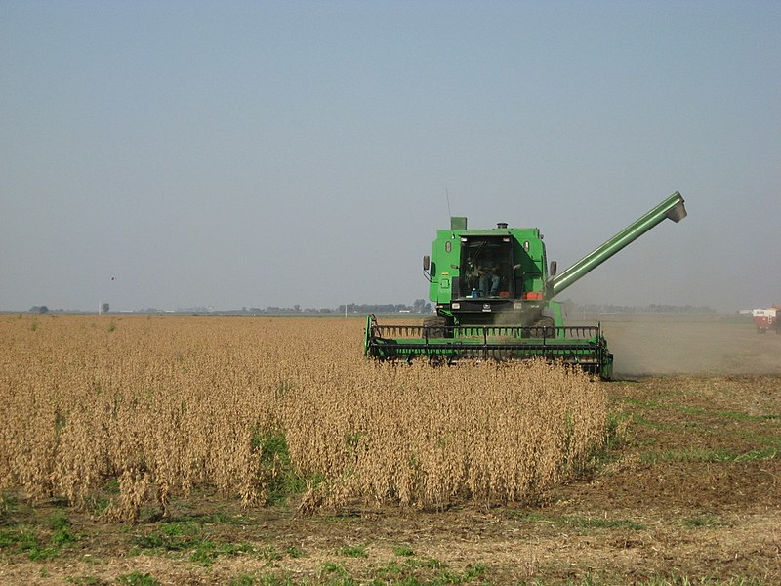En la siguiente imagen, se muestra cómo se cosecha la Soja. La misma debe segarse (cortarse) a ras del suelo para recoger todas la vainas o chauchas.

## Arado

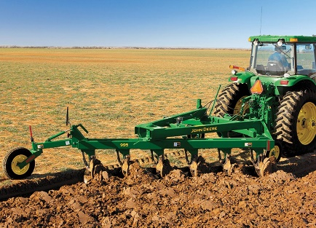Arar significa abrir surcos superficiales en el terreno y así prepararlo para recibir la semilla. Actualmente, se realiza con tractores y mecanismos de cultivo especializados, como arados de discos, rastra, etc. Esta actividad está dejando de implementarse ya que, con la utilización de la siembra directa, es la misma sembradora quien realizar la tarea de apertura de surcos.

## Riego

El riego artificial como tal, no es una actividad indispensable para el correcto desarrollo de los cultivos, sino que, en ciertas regiones, se requiere de la aplicación sistemática de agua en los cultivos para mejorar su crecimiento.

El riego artificial consiste en verter agua sobre el sembradío. Esto, claro está, de acuerdo a las necesidades de lo sembrado, ya que algunas plantas requieren de riego constante y otras de riego eventual, o ninguno. De acuerdo a estas condiciones, se procede a regar, o simplemente se espera por las lluvias. El tipo de riego más utilizado es el riesgo por aspersión, como se muestra en la siguiente imagen.

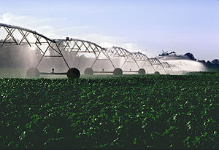

## Almacenamiento de Cereales

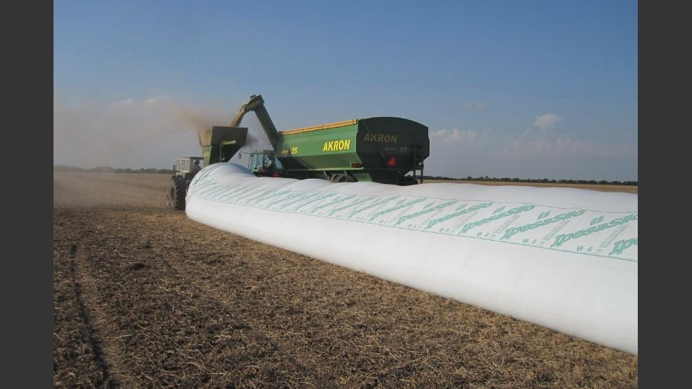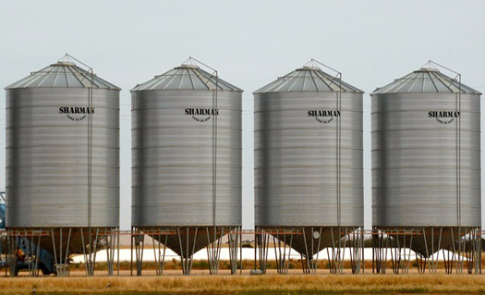El almacenamiento de cereales consiste en el resguardo de los mismos con el objetivo de mantener su calidad, para una posterior utilización, ya sea para realizar una siembra, consumo, venta, o cualquier otra actividad. Hay distintas maneras de almacenar, en silobolsas, depósitos, silos, etc.

## Rotación de cultivos

En los modelos extensivos o tradicionales de agricultura, la rotación de cultivos es indispensable para no agotar la calidad de los suelos. Sembrar una misma especie en el mismo lugar una y otra vez agota los recursos y exige la introducción de nutrientes adicionales, mientras que el cambio de cultivo permite la recuperación natural del suelo.

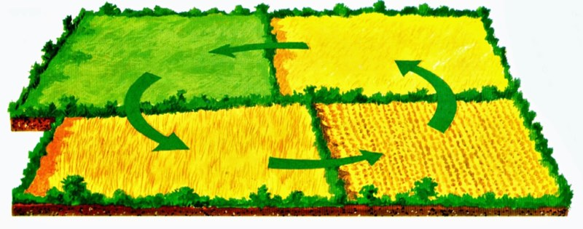

## Venta y Distribución

Una vez cosechados los frutos o bienes agrícolas, se procede a la separación o selección de los bienes en mejor estado y la elaboración de los distintos canales de distribución. No todo va a un mismo lugar, ni es comprado por el mismo cliente, así que se hace necesaria una labor logística para separar los bienes producidos.

En muchos casos la venta final al consumidor se lleva a cabo alejada de los campos, por intermediarios o comerciantes, aunque en otros modelos menos industrializados el mismo agricultor dispone la venta de su cosecha, o la utiliza para el consumo dentro de su propio establecimiento.

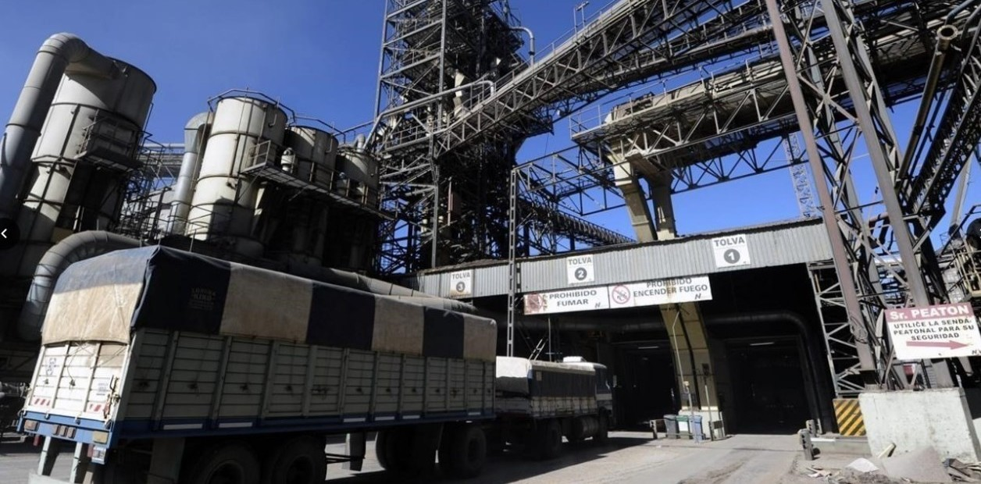

# Análisis FODA del Producto a desarrollar

En el siguiente cuadro se muestra un conjunto de ítems correspondientes a las Fortalezas, Debilidades, Oportunidades y Amenazas correspondientes al producto.

|  |  |
| --- | --- |
| Fortalezas:   * El conjunto de funciones ofrecidas en el producto no se encuentra en otras aplicaciones o sistemas destinados al sector agropecuario. * Utilización de herramientas que permitan trabajar con la aplicación sin que la misma se encuentre conectada a internet. | Debilidades:   * La aplicación móvil está orientando solamente a sistemas operativos Android. * Para el correcto funcionamiento se requiere conexión a internet (actualización de datos a la base de datos de la aplicación). |
| Oportunidades:   * Tener buena aceptación por parte de un cliente, y que el mismo la difunda, generando una expansión del mercado de nuestro sistema. * Aparición de fondos y/o presupuestos que incentiven el desarrollo de sistemas para el sector y se permita darle soporte con el tiempo al producto. * Aparición de nuevas tecnologías y/o servicios de los cuales poder extraer datos necesarios para realizar cálculos y recomendaciones (por ejemplo, otros medios de los cuales obtener temperatura ambiente, del suelo, humedad, etc.). * Actualmente no existe demasiada competencia entre empresas que desarrollan sistemas para el agro. | Amenazas:   * Aparición de nuevas empresas de desarrollo orientadas al agro que desarrollen productos con funcionalidades similares a la de nuestro producto. * El uso de API´s externas que hoy se pueden utilizar sin licenciamiento, dejen de ser gratuitas y comiencen a ser pagas. * Condiciones climáticas que generen situaciones desfavorables en la producción de los clientes que utilicen el servicio, de manera que dejen de utilizar el producto. (Ej: inundaciones, sequías, ataques de plagas, etc.) * Cambios en las leyes que puedan afectar negativamente el sector del desarrollo del software. |

# Aplicaciones y/o sistemas similares

Como aplicación móvil con funcionalidades similares a las que brindará MiCampo Mobile, hemos encontrado Agróptima.

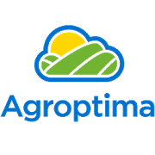 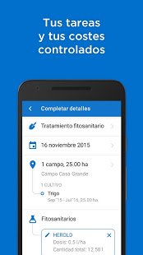

Agroptima te permite llevar un control de tu explotación agrícola a través de una APP y una cuenta de ordenador.

Características Principales:

• Acceder a tus datos desde cualquier lugar

• Tener el Cuaderno de Explotación siempre listo. Accedes a tu cuenta desde el ordenador y lo descargas en un clic

• Saber qué te cuesta cada tarea agrícola

• Solucionar tus posibles dudas con el mejor equipo de soporte incluido

• Llevar un control de tus tareas y costes agrícolas desde tu móvil

Funcionalidades de la Aplicación móvil:

• Anotar tus tareas agrícolas desde el campo, aunque no tengas cobertura

• Dibujar tus campos desde el mapa de la Aplicación

• Acceder a la base de datos de fitosanitarios del MAGRAMA para seleccionar tu producto

• Tener la información de cuenta sincronizada al momento

• Consultar las actividades hechas

Funcionalidades de la Cuenta Ordenador:

• Importar tus campos directamente desde un Excel

• Crear grupos de campos y modificarlos desde el mapa

• Poner precio a tus labores agrícolas, productos fitosanitarios, etc. para que nosotros los imputemos a cada actividad

• Analizar qué has gastado y qué beneficio obtienes por campo, explotación, cultivo, etc.

•Personalizar los datos de maquinaria agrícola, trabajadores, clientes, etc.

Otras Funcionalidades:

• Control de costes: toma mejores decisiones en cuanto a costos

• trabaja sin cobertura

• Cuaderno de explotación oficial del MAGRAMA, cumple con RD 1311/2012 para rellenar el libro de campo fácilmente.

• Equipo de soporte

• Multi explotación

• Multidispositivo

• Funcional: diseñada por agricultores para agricultores para trabajar cómodamente aún sin conexión, vibración o poca luz.

• Registro de productos fitosanitarios

•Visor SIGPAC integrado

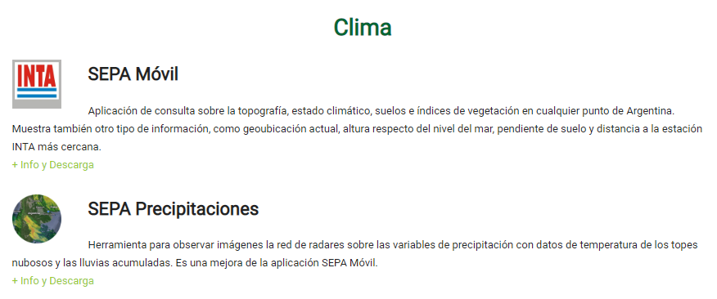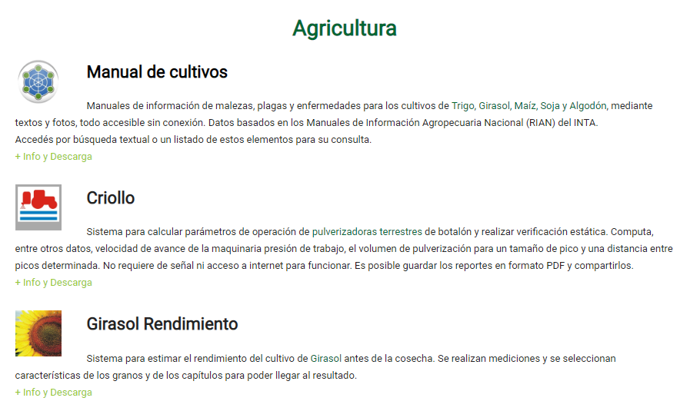Otras Aplicaciones destinadas al agro:

# Conclusiones

Luego de realizar un estudio sobre las regiones geográficas y las distintas actividades que se realizan en cada una, se ha llegado a la conclusión de que hay una gran diversidad de tareas agrícolas a las que se le puede dar soporte a través de un sistema informático, de manera que se le permita al agricultor simplificar la realización de muchas tareas y que este pueda obtener información que no podría ser accedida sin contar con un sistema de información.

En cuanto al producto que se planea implementar, actualmente no existe un gran abanico de sistemas que brinden las funcionalidades que se incluirán en el nuestro.

Luego de investigar las aplicaciones que existen en el mercado y teniendo en cuenta la escasa infraestructura tecnológica que existe en algunas regiones agrícolas del país, es un gran desafío para el equipo poder llevar a cabo un sistema que le sea de utilidad al productor, y que, con el tiempo, este siga necesitando de la información que le es suministrada.

A través de la realización de un análisis FODA, el equipo de desarrollo realizó un estudio interno y externo del producto, y pudo deducir que la implementación del sistema es factible en cuanto a la tecnología y a las oportunidades existentes a las que se le pueden dar soporte a través de un sistema de información.

# Bibliografía

Agroptima. (27 de 04 de 2019). *El software y aplicacion agricola mas potente*. Obtenido de https://www.agroptima.com/es/

Ejemplos. (13 de 05 de 2019). *10 Ejemplos de Actividades Agrícolas*. Obtenido de https://www.ejemplos.co/10-ejemplos-de-actividades-agricolas/#ixzz5l8B5ZvZn

Mercosur.com, B. (17 de 07 de 2017). *Las App del campo: agricultura y ganadería desde el celular*. Obtenido de https://blog.mercosur.com/app-del-campo-agricultura-ganaderia-celular/

Sur, E. S. (27 de 03 de 2019). *Agricultura en Argentina*. Obtenido de https://surdelsur.com/es/agricultura-argentina/